海通陸第65号
契印・公印省略
令和5年5月30日
東海地方非常通信協議会
構成員 各位

東海地方非常通信協議会
会長 北林 大昌

令和５年度東海地方非常通信協議会定期総会及び
防災情報通信セミナーの開催について(通知)

拝啓 時下ますますご清祥のこととお慶び申し上げます｡
平素は、東海地方非常通信協議会の運営と活動にご理解とご協力を賜り厚くお礼申し上げます｡
さて、令和５年度東海地方非常通信協議会定期総会及び防災情報通信セミナー＆機器展示会を下記のとおり開催いたしますので、何かとご多用とは存じますが、ご出席賜りますよう、お願い申し上げます。
ご出欠につきましては、別紙により6月12日(月) までにご連絡いただくとともに、ご欠席される場合は、総会議長あての委任状に必要事項をご記入の上ご送付いただきますよう、併せてお願い申し上げます。
なお、当日はクールビズにご協力をお願いします。 敬具

記

Ⅰ 定期総会開催概要

1 開催日時 令和5年6月30日（金）13:15 ～ 14:00

2 開催場所 名古屋市中村区名駅4丁目4-38
ウィンクあいち（愛知県産業労働センター） ９０１大会議室

3 議事次第
(1) 開会
(2) 会長あいさつ
(3) 議事
① 第1号議案 令和4年度事業報告
② 第2号議案 令和5年度事業計画 (案)
③ 第3号議案 令和5年度役員の選出 (案)
④ 中央非常通信協議会（総務省総合通信基盤局重要無線室）
⑤ その他

Ⅱ 防災情報通信セミナー概要
[東海総合通信局及び東海情報通信懇談会共催]

1 開催日時 令和5年6月30日（金）14:20 ～ 16:40

2 開催場所 名古屋市中村区名駅4丁目4-38
ウィンクあいち（愛知県産業労働センター） ９０１大会議室
3 内容
講演1
ア 演題 「災害情報を確実に届けるために～臨時災害放送局の役割と今後～」
イ 講師 日本放送協会 放送文化研究所
メディア研究部 研究主幹 村上 圭子 氏
《講演概要》
住民の命を守り混乱を防ぐための臨時災害放送局の有用性について、これまでの実例をご紹介します。

講演2
ア 演題 「産業用ドローンのいまとこれから～革新と強靭のマリアージュ～」
イ 講師 株式会社プロドローン 代表取締役社長 戸谷 俊介 氏
《講演概要》
世界と日本のドローン産業の現在の潮流と今後について、防災分野に特化した実例をご紹介します。

講演3
ア 演題 「レジリエントな情報通信の研究開発と自治体での活用」
イ 講師 国立研究開発法人情報通信研究機構
レジリエントICT研究センター長 井上 真杉 氏
《講演概要》
レジリエントICTの課題や研究状況、自治体等で活用されている事例についてご紹介します。

4 参加者 100名(予定)

【案内図】
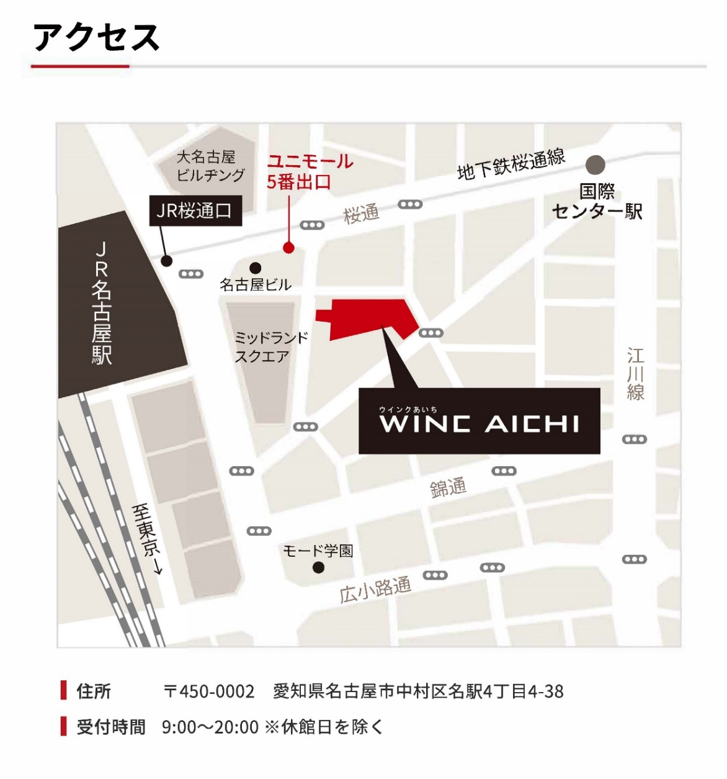

連絡先 : 東海地方非常通信協議会事務局 (担当：竹下)
[ 総務省 東海総合通信局無線通信部陸上課 ]
電話:052-971-9907 FAX:052-971-3672
E-mail oso-tokai@soumu.go.jp
HP：http://www.soumu.go.jp/soutsu/tokai/musen/hijyoukyou/index.html

別 紙

令和5年度東海地方非常通信協議会定期総会等について

[ ご出席用 ]
令和5年6月12(月)までにご返送下さい

東海地方非常通信協議会事務局 あて

E-mail oso-tokai@soumu.go.jp FAX 052 - 971 - 3672

郵送 〒461-8795 名古屋市東区白壁1-15-1 東海総合通信局
東海地方非常通信協議会事務局

構成員名（団体名） | 連絡ご担当者
 | (電話番号 )

定期総会出席者
 | 氏 名 | 所 属 | 役 職
□委員

□代理

セミナー出席者
氏 名 | 所 属 | 役 職

○ セミナーの受付票等はございません。事務局から特段の連絡がない限り、当日会場受付までお越しください。
○ 個人情報は、定期総会及び防災情報通信セミナーの開催関係事務以外には使用しません。ただし、セミナーの内容充実のため、セミナー講師が閲覧することがございますので、ご承知おき願います。

別 紙

令和5年度東海地方非常通信協議会定期総会等について

[ ご欠席用 ]

令和5年6月12日(月)までにご返送下さい

東海地方非常通信協議会事務局 あて

E-mail oso-tokai@soumu.go.jp FAX 052 - 971 - 3672

郵送 〒461-8795 名古屋市東区白壁1-15-1 東海総合通信局
東海地方非常通信協議会事務局

構成員名（団体名） | 連絡ご担当者
 | (電話番号 )

会則第11条第1項に「会議は、構成員の過半数 (委任状を含む) が出席しなければ会議を開き議決することはできない」 旨の規定がございますので、以下の委任状をご記入の上、ご送付いただきますよう、お願いします｡

委 任 状

今般、都合により令和5年度定期総会に出席できないことから、総会における
表決を委任します｡

令和5年度東海地方非常通信協議会定期総会議長 様

構成員名（団体名）

